Dieta chetogenica? Una guida scientifica completa a Keto

La dieta chetogenica o dieta cheto è un programma di nutrizione medica emerso per la prima volta per il trattamento dell'epilessia. Negli ultimi giorni ha fatto conoscere il suo nome con l'idea di aiutare a dimagrire maggiormente. Guida dieta keto

Cosa include l'elenco della dieta chetogenica?
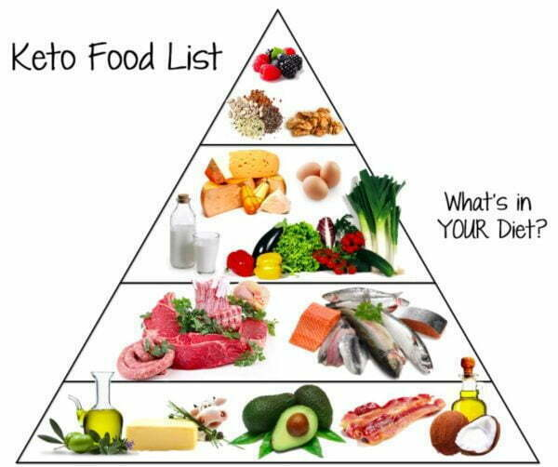
Grafico della dieta chetogenica
La dieta cheto è un tipo di dieta ricca di grassi, moderatamente proteica e molto povera di carboidrati.

Cosa mangiare nella dieta chetogenica;
Puoi dare un'occhiata al diagramma qui sotto.
COLAZIONE | SPUNTINO | IL PRANZO | MERENDA | CENA | SPUNTINO SERALE
Uova o frittata cotte in olio d'oliva,  formaggi grassi  Olive verdi o nere  Tè leggero al limone acido senza zucchero | Frutta a basso contenuto di carboidrati come mele, kiwi, ananas | Tutti i gruppi di carne, montone, manzo, tacchino, pollo, pesce, crostacei,sale Maionese  Tutte le verdure tranne patate, carote, porri piselli, yogurt intero | Piatto di noci (mandorle, nocciole, arachidi, anacardi, noci) | Tutti i gruppi di carne, montone, manzo, tacchino, pollo, pesce, crostacei, salse, Maionese  Tutte le verdure tranne patate, carote, porri piselli, yogurt intero | Latte intero o latticello

ALIMENTI PERMESSI E DA EVITARE

Alimenti da evitare
- Tutti gli alimenti ricchi di carboidrati e zuccheri. Dolci, succhi di frutta.
- Alimenti dietetici senza zucchero.
- Alimenti trasformati, salse.
- Cereali, pasta, legumi, ortaggi a radice, patate, frutta, alcool.

Cosa mangiare
- Carni rosse e bianche, pancetta, salmone, sgombro, trota, uova, formaggi grassi, burro.
- Semi: mandorle, noci, semi di lino, semi di zucca, semi di chia, noci di macadamia. In particolare i pistacchi sono un’ottima fonte di grassi mono e polinsaturi e sono altamente saturi di proteine vegetali e fibre preziose.
- Oli sani: olio extra vergine di oliva, grasso di cocco non idrogenato, olio di avocado, burro di cocco.
- Verdure a basso contenuto di carboidrati: avocado, cipolle verdi, pomodori, cipolle, peperoni, olive, noci di cocco, asparagi, broccoli, spinaci, cavoli, lattuga.

